中华人民共和国农业行业标准
《肉兔配合饲料》

编制说明
（公开征求意见稿）

《肉兔配合饲料》行业标准起草小组
二〇二三年四月

中华人民共和国农业行业标准《肉兔配合饲料》
目 录
一、标准制定背景与任务来源 1
1、背景 1
2、任务来源 2
二、主要工作过程 3
1、成立起草小组 3
2、起草过程 3
2.1 调研阶段 3
2.2 数据测定阶段 3
2.3 文本起草阶段 4
2.4 征求意见阶段 4
2.5 完善阶段 4
2.6 预审阶段 4
2.7 形成公开征求意见稿 5
三、标准编制原则和主要技术内容确定 5
1、制标原则 5
1.1规范性原则 5
1.2 统一性原则 5
1.3 协调性原则 5
1.4 先进适用性原则 5
2、主要技术内容确定 5
1）肉兔配合饲料的阶段划分 5
2）技术指标要求的确立 6
3）技术要求指标值的确定及验证 7
4）肉兔配合饲料卫生指标确定及验证 24
5）肉兔配合饲料取样和检测 24
6）检验规则、判定规则和标签、包装、运输和贮存 24
7）保质期的规定 24
四、与国际、国外同类标准技术内容的对比情况 24
五、采用国际标准 24
六、与现行法律法规和强制性标准的关系 25
七、重大分歧意见的处理经过和依据 25
八、涉及专利的有关说明 25
九、贯彻标准的要求和措施建议 25
十、其他应当予以说明的事项。 25
编制说明

一、标准制定背景与任务来源

1、背景
《国务院关于促进畜牧业高质量发展的意见》（国办发（2020）31号）指出，畜牧业是关系国计民生的重要产业，肉蛋奶是百姓“菜篮子”的重要品种。同时要求要加快构建现代畜禽养殖、动物防疫和加工流通体系，不断增强畜牧业质量效益和竞争力，形成产出高效、产品安全、资源节约、环境友好、调控有效的高质量发展新格局，更好地满足人民群众多元化的畜禽产品消费需求。着重提出要科学布局畜禽养殖，促进养殖规模与资源环境相匹配，缺水地区要发展羊、禽、兔等低耗水畜种养殖，土地资源紧缺地区要采取综合措施提高养殖业土地利用率。严格执行饲料添加剂安全使用规范，依法加强饲料中超剂量使用铜、锌等问题监管。加强兽用抗菌药综合治理，实施动物源细菌耐药性监测、药物饲料添加剂退出和兽用抗菌药使用减量化行动。《“十四五”全国畜牧兽医行业发展规划》指出“以四川、重庆、山东、江苏、河南、浙江、安徽、福建、吉林、新疆等省为重点地区，提高肉兔饲养专门化水平，增加制种供种能力，提高产业链附加值”。
我国是世界第一养兔大国，年兔肉产量约占全世界产量一半，据《中国畜牧业年鉴》统计数据，2020年全国出栏兔3.1亿只，兔肉产量46.6万吨，全国年消费育肥兔饲料200万吨以上，肉兔配合饲料产业已成为国内饲料工业的重要组成部分之一。目前国内现有的“肉兔配合饲料SB/T10247-1995”商业行业标准陈旧过时，已不能完全适应新时期肉兔饲料工业发展的需要。主要表现在：第一，营养指标缺失不完整，标准仅规定了“消化能、粗蛋白质、粗纤维、粗脂肪、粗灰分和钙”，无重要限制性氨基酸等指标；第二，指标检测方法不科学，如消化能指标，标准建议参照中国饲料原料数据库计算，而我国目前依然没有可参考的肉兔消化能参数；第三，部分指标制定不合理，如钙磷比的设置，标准把钙磷比制定为2:1，既不合理，也不具备可操作性。制定肉兔配合饲料行业标准是加强行业监管和规范肉兔饲料工业健康发展的需要。由于“肉兔配合饲料SB/T10247-1995”标准的过时，部分指标内容的缺失或过时，使得肉兔饲料的行业监管在部分指标方面无规可依，部分指标方面不具备可操作性，给肉兔饲料安全带来了隐患。因此，迫切需要制定“肉兔配合饲料”饲料行业标准，以规范我国肉兔配合饲料工业生产销售，促进行业健康发展。
作为全球肉兔第一生产大国的我国现行标准为“肉兔配合饲料SB/T10247-1995”，该标准陈旧过时，而西方发达国家法国、意大利和德国等传统肉兔生产国，近年来肉兔产业逐渐萎缩，兔肉消费主要依靠进口，无制定肉兔配合饲料标准的市场需求。中国作为世界第一养兔大国和兔肉消费大国，饲养量占全球的50%以上，现有标准不能准确判定饲料产品质量，导致市场上产品质量参差不齐，既有料重比达2.6的先进水平，也有很多料重比超4.0的低质量产品，严重制约了肉兔产业高质量发展。
因此，为了追求饲料最大化利用和发挥种兔及育肥兔的最大生产潜力，科学配制肉兔配合饲料，降低日粮蛋白质含量，节约蛋白质饲料，降低饲料成本，避免饲料资源的浪费和减少畜禽排放污染，迫切需要代表最新营养研究水平和成果的《肉兔营养需要量》（NY/T 4049-2021）的指导，制定行业标准《肉兔配合饲料》具有重要意义。
《肉兔配合饲料》饲料行业标准发布和实施后，将解决行业管理无规可依的窘况，将规范我国肉兔配合饲料工业生产加工和销售，促进行业健康发展。该标准的发布实施不仅具有较大的社会效益，而且可以提高肉兔配合饲料生产的标准化水平，还可以提高肉兔饲料工业经济效益，同时可以规范行业标准化发展。

2、任务来源
我国目前现行的“肉兔配合饲料SB/T10247-1995”商业行业标准陈旧过时，近20年来，我国肉兔产业已经发生了巨大的变化，有些当年设定的营养需要参数、推荐量和安全卫生指标等已不能完全适应新时期肉兔饲料工业发展的需要。因此，随着我国肉兔工业的发展，饲料资源世界范围的短缺、全国对养殖过程中节氮减排、“碳达峰、碳中和”的大力关注，肉兔产业迫切需要制定适应科技进步和行业发展的行业标准《肉兔配合饲料》。2021年11月全国饲料工业标准化技术化委员会发布《关于征集饲料工业标准制修订项目建议的通知》，四川省粮油科研所、四川省畜牧科学研究院、山东农业大学，河北农业大学、成都市新津金阳饲料有限公司和青岛康大兔业有限公司等科研、教学和企业单位向饲料工业标委会提交了“2022年农业国家标准和行业标准制修订项目建议书（肉兔配合饲料）”，2022年5月农业农村部农产品质量质量安全监管（农质标函（2022）66号）下达了《关于下达2022年农业国家和行业标准制修订项目计划的通知》。根据通知要求《肉兔配合饲料》主要承担单位是：四川省粮油科研所、四川省畜牧科学研究院、山东农业大学、河北农业大学、成都新津金阳饲料有限公司和青岛康大兔业有限公司等。标准制定计划下达后，四川省畜牧科学研究院组织相关起草人，着手查阅相关文献，搜集资料数据，开展调查研究，采样化验分析，编写标准初稿，后期根据项目的需要，调整了部分人员和单位。起草小组成员由郭志强、谢晓红、李进春、雷正达、雷岷、李福昌、陈宝江、刘磊、杨锐、龙舒、李明勇、李丛艳、邝良德、李钰莹、郑洁、任永军、梅秀丽。

二、主要工作过程

1、成立起草小组
2022年6月，以中国畜牧业协会团体标准项目为契机，项目主持及参与单位四川省粮油科研所、四川省畜牧科学研究院、山东农业大学，河北农业大学、成都市新津金阳饲料有限公司和青岛康大兔业有限公司成立了标准编制工作组，并进行了分工，明确了实施进度。起草小组成员包括郭志强、谢晓红、李进春、雷正达、雷岷、李福昌、陈宝江、刘磊、李钰莹、杨锐、龙舒、李明勇、李丛艳、邝良德、郑洁、任永军、梅秀丽。

2、起草过程

2.1 调研阶段
2022年6～8月，本起草小组查阅了大量的国内外有关肉兔营养需要、配合饲料养分含量、添加剂使用情况等文献、标准、方法，调查了国内肉兔配合饲料企业的生产及销售现状，收集到肉兔配合饲料企业标准9个，并对资料进行了分析、研究及总结。

2.2 数据测定阶段
2022年4～10月，本标准制定过程中，基于四川、重庆、山东、河南、河北和江苏等地是我国肉兔主要产区，年出栏量占全国的80%以上，采集的饲料样品主要来源于上述主要养殖区域内具有持续产销量和影响力的饲料企业四川成都新津金阳、四川眉山华港、四川眉山恒丰、四川彭州康大、重庆三力、重庆金豆、山东青岛康大、山东日照恒邦、山东济南希望、山东济南科牧、山东临沂顶顺、河南济源阳光、河南南阳希望、河北中科信和江苏邳州小河等30个配合饲料样品（种兔配合饲料15个，育肥兔配合饲料15个），涵盖了我国肉兔配合饲料主要生产厂家，其产量占到全国肉兔配合饲料的70%以上。另外，标准编制小组还与部分肉兔配合饲料企业协商，请这些肉兔配合饲料企业提供了从 2020年以来的本企业检测的肉兔配合饲料质量数据，包括水分、粗蛋白质、粗纤维、粗脂肪、粗灰分、钙、磷、赖氨酸、蛋氨酸等质量数据，部分企业还提供了肉兔配合饲料加工质量的数据，包括混合均匀度数据。为标准修订提供肉兔配合饲料样品检测的单位主要为四川省粮油科研所、四川省畜牧科学研究院、成都市新津金阳饲料有限公司和四川威尔检测技术股份有限公司等单位。

2.3 文本起草阶段
项目组基于行业标准《肉兔营养需要量》（NY/T 4049-2021）和团体标准《肉兔配合饲料》制定过程中收集到的文献数据和企业积累数据进行分析，主要考虑粗蛋白质、粗纤维、中性洗涤纤维、酸性洗涤纤维、木质素、粗灰分、钙、总磷、氯化钠、赖氨酸、蛋氨酸和精氨酸等指标。综上，基于样品的测定值、文献统计数据和企业长期积累的数据，确定了育肥兔和繁殖种兔主要营养指标。根据GB/T 1.1-2020《标准化工作导则第一部份：标准的结构和编写》所规定内容和格式编写完成了《肉兔配合配合饲料》行业推荐性标准的征求意见稿。

2.4 征求意见阶段
2022年12月，标准初稿于2022年9月完成后，起草小组主要成员间进行了沟通、修改，于2022年10月底确定提交同行审议初稿。2022年11月向全国32个同行专家企业定向征求修改意见，其中标委会专家2个、科研院所8个，检测结构2个，饲料企业8个，饲料养殖一条龙企业7个，畜牧推广部门3个、饲料监管机构3个。收到33个回函，其中有意见回函22个，无意见回函11个。涉及四川、山东、重庆、河南、河北、江苏、新疆、陕西和北京等肉兔主产区饲料企业、养殖企业、行业监管和科研院所等优势单位。

2.5 完善阶段
标准主要起草人共同研讨，对已经返回的修改意见进行汇总，逐一分析、归类，结合有关意见，再次对标准初稿进行反复推敲，尤其是对数据来源、数据代表性及准确性进行核查。在此基础上对标准内容进行反复修缮，并一一予以采纳与否的归类。2023年2月起草组对定向征求意见稿进行了修改完善，形成了预审稿。

2.6 预审阶段
2023年3月25日，四川省粮科所所组织专家对农业行业标准《肉兔配合饲料》（预审稿）进行了认真审查。专家组由王红英、刘汉中、张凤枰、杨青、张育润、邝声耀、任克良、蔡景义、吕景智和吴金玉组成，列席企业代表青岛兔爱动物科技有限公司阎英凯、成都通威动物营养科技有限公司刘畅、海大集团华东一区刘蒙和眉山华港饲料有限公司岳双明。在听取标准起草组汇报的基础上，专家组审查了标准文本及编制说明，提出修改意见。专家组一致同意审查通过，建议标准起草单位进一步修改后形成公开征求意见稿，报全国饲料标准化技术委员会秘书处。

2.7 形成公开征求意见稿
2023年3月，起草单位根据专家组预审意见进行了认真修改完善，形成《肉兔配合饲料》（公开征求意见稿）和编制说明（公开征求意见稿）。

三、标准编制原则和主要技术内容确定

1、制标原则

1.1规范性原则
本标准的编写遵循 GB/T 1.1-2020《标准化工作导则 第一部分： 标准化文件的结构和起草规则》、GB/T 20001.10-2014《标准编写规 则 第 10 部分：产品标准》和 GB/T 20001.1 -2001《标准编写规则第 1 部分：术语》 给出的规定。编制说明按原国家技术监督局“国家标 准管理办法”第三章第十六条和“农业部国家（行业）标准的计划编制、 制定和审查管理办法”第二章的基本要求而编写的。

1.2 统一性原则
统一性主要体现在文本结构的统一、文体的统一和术语的统一。例如，类似的条款应使用类似的措辞来表述，对于同一个概念应使用同一个术语等。

1.3 协调性原则
在编制过程中，国家相关标准、法律法规已有规定的（如安全卫生指标、饲料添加剂的规定等），本标准与其保持一致；国家现行标准中尚未统一规定的（如检验规则、包装、运输、贮存、保质期等），根据我国肉兔合饲料的特点，并参考国内外有关资料进行制定。

1.4 先进适用性原则
本标准在制定过程中，在检索国内外相关标准和法律法规的基础上，查阅了大量文献、书籍等，结合肉兔生产实践，既适应当前饲料企业生产状况，又保持标准的技术先进性、通用性、科学性和可操作性。

2、主要技术内容确定

1）肉兔配合饲料的阶段划分
关于肉兔配合饲料阶段的划分，项目组首先对全国兔料生产企业进行了大调查、大走访。通过调查走访发现，目前绝大多数兔料企业在将肉兔配合饲料分成两个阶段，一是生长兔料，适用于仔兔补饲到肉兔出栏，二是种兔料，适用于妊娠及泌乳阶段种兔；后备种兔和种公兔由于占比很少，没有单独饲料，生产中一般通过使用高档次生长兔料和限制饲喂种兔料对营养需要进行调控。其次，项目组查阅国内关于肉兔营养需要的相关文献200多篇，统计发现关于育肥兔营养需要的研究占比在80%以上，关于种兔营养需要的研究占比不到20%，在生长兔营养需要研究中，研究阶段一般为肉兔断奶（28～35日龄）到出栏上市（70～84日龄），种兔营养需要研究为妊娠乳阶段，针对后备种兔和种公兔的研究相对很少。第三，中国畜牧业团体标准《肉兔配合饲料》将肉兔配合饲料分成育肥兔料和种兔料两个阶段。第四，从收集的9个企业标准来看，企业在饲料划分阶段上基本上两个阶段划分（仔兔和种兔），2个企业还有种公兔阶段，但是没有产品生产；在两个阶段划分上名称有所不同，在种兔阶段有种兔、母兔、种母兔和妊娠及泌乳母兔等名称，在生长阶段有商品兔、仔兔和育肥兔等名称。
预审阶段，专家组鉴于我国肉兔产业对肉兔生产阶段没用权威明确的划分标准，而企业实际也只有两阶段饲料产品生产的现状，经过专家和企业代表的深入讨论协商，最终一致协商同意将肉兔配合饲料按生长阶段划分为生长兔和种兔两阶段饲料，并定义肉兔、生长兔和种兔。
本文件定义：“肉兔 meat rabbit专门用于生产兔肉的家兔。注：按照生长阶段分为生长兔和种兔。生长兔 growin rabbit补饲断奶到上市日龄的肉兔。种兔 breeding rabbit用于繁殖的公兔和母兔。”

2）技术指标要求的确立
在肉兔配合饲料技术指标的选择上，本标准主要借鉴《仔猪、生长育肥猪配合饲料》（GB/T 5915-2020）和《蛋鸡和肉鸡配合饲料》（GB/T 5916-2020）两个通用国家标准选择了外观与形状、水分、混合均匀度、营养指标（粗蛋白质、粗灰分、粗脂肪、钙、磷、氯化钠）和卫生指标等。根据肉兔营养需要特点，参考中国畜牧业团体标准《肉兔配合饲料》和《肉兔营养需要量》（NY/T 4049-2021），确定了主要限制性氨基酸（赖氨酸、蛋氨酸+胱氨酸和精氨酸）和草食动物饲料最重要的纤维组分指标（粗纤维、中性洗涤纤维、酸性洗涤纤维和酸性木质素），至于《肉兔营养需要量》（NY/T 4049-2021）中的能量、维生素和矿物质（除钙磷）指标由于测定方法（成本、时间和难度）的适用性问题，参照《仔猪、生长育肥猪配合饲料》（GB/T 5915-2020）和《蛋鸡和肉鸡配合饲料》（GB/T 5916-2020）两个国标没有选择，相关方在使用本标准时需要特别注意。

3）技术要求指标值的确定及验证
本标准主要根据国内外研究现状，特别是国内肉兔营养需要最新成果《肉兔营养需要量》（NY/T 4049-2021），本次制标选取的国内主产区代表性企业生产饲料测定结果，还有国内专家意见以及我国兔饲料企业饲料产品现状来确定技术指标值，所有营养指标成分测定统一为干物质基础，采用最新国标或行标方法，指标的测定方法为：
GB/T 5918 饲料产品混合均匀度的测定
GB/T 6432 饲料中粗蛋白的测定 凯氏定氮法
GB/T 6433 饲料中粗脂肪的测定
GB/T 6434 饲料中粗纤维的含量测定
GB/T 6435 饲料中水分的测定
GB/T 6436 饲料中钙的测定
GB/T 6437 饲料中总磷的测定 分光光度法
GB/T 6438 饲料中粗灰分的测定
GB/T 6439 饲料中水溶性氯化物的测定
GB/T 8170 数值修约规则与极限数值的表示和判定
GB 10648 饲料标签
GB 13078 饲料卫生标准
GB/T 14699.1 饲料 采样
GB/T 15399 饲料中含硫氨基酸的测定
GB/T 18246 饲料中氨基酸的测定
GB/T 18823 饲料检测结果判定的允许误差
GB/T 20805 饲料中酸性洗涤木质素（ADL）的测定
GB/T 20806 饲料中性洗涤纤维（NDF）的测定
NY/T 1459 饲料中酸性洗涤纤维（ADF）的测定
- 分含量
项目组对15个生长兔料和15个种兔料样品的水分统计结果如表3-1和图3-1（具体数值见附表1），可知生长兔料水分最高值为14.10%，最小值为9.90%，平均值为11.12%，标准差为1.20%，其中水分含量高于14%的样品1个，水分13～14%的样品1个，水分12～13%的样品1个，水分11～12%的样品3个，水分10～11%的样品8个，低于10%的1个；
种兔料水分最高值为14.20%，最小值为9.80%，平均值为11.41%，标准差为1.39%，其中水分含量高于14%的样品1个，水分13～14%的样品2个，水分12～13%的样品2个，水分11～12%的样品3个，水分10～11%的样品5个，低于10%的2个。
表3-1 肉兔配合饲料样品水分含量统计情况（%）
项目 | 样本数 | 最大值 | 最小值 | 平均值 | 标准差
生长兔料 | 15 | 14.10 | 9.90 | 11.12 | 1.20
种兔料 | 15 | 14.20 | 9.80 | 11.41 | 1.39

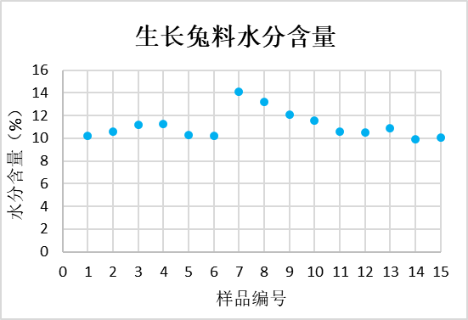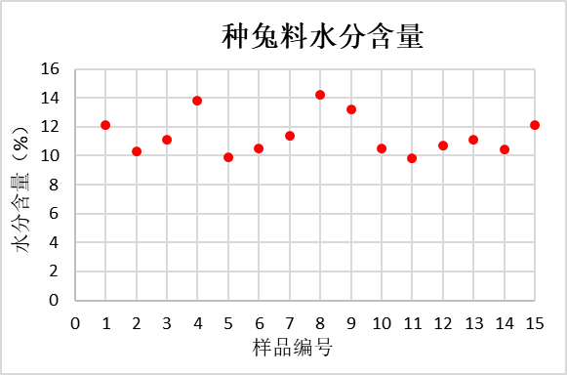
图3-1 肉兔配合饲料样品水分含量统计情况（%）
此外，根据对企业的调查情况可知，不同季节水分含量对配合饲料质量影响非常大，因此不同月份生产的肉兔配合饲料产品水分差异较大，整体情况表明：4～10月份水分含量相对较低， 11～3月份水分含量相对较高，但基本上不高于14.0%。
因此，综合考虑测定结果和企业调研情况，并借鉴《仔猪、生长育肥猪配合饲料》（GB/T 5915-2020）和《蛋鸡和肉鸡配合饲料》（GB/T 5916-2020），本文件规定：肉兔配合饲料水分含量不高于14.0%。
经验证，参与制定标准的 30个样品中有2个样品不符合限量要求，水分合格率93.3%。
②混合均匀度
15个生长兔料和15个种兔料样品的混合均匀度（变异系数）统计结果如表3-2和图3-2（具体数值见附表1），可知生长兔料混合均匀度（变异系数）最大值为7.11%，最小值为4.75%，平均值为5.86%，标准差为0.63%，其中大于7.0%的样品1个，6.0～7.0%的样品6个，5.0～6.0%的样品6个，小于5.0%的2个。种兔料混合均匀度（变异系数）最大值为7.02%，最小值为4.87%，平均值为5.75%，标准差为0.61%，其中大于7.0%的样品1个，6.0～7.0%的样品5个，5.0～6.0%的样品7个，小于5.0%的2个。
表3-2 肉兔配合饲料样品混合均匀度（变异系数）统计情况（%）
项目 | 样本数 | 最大值 | 最小值 | 平均值 | 标准差
生长兔料 | 15 | 7.11 | 4.75 | 5.86 | 0.63
种兔料 | 15 | 7.02 | 4.87 | 5.75 | 0.61
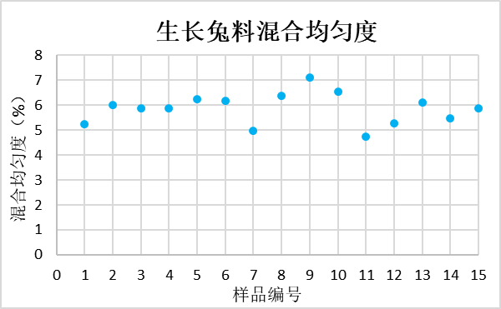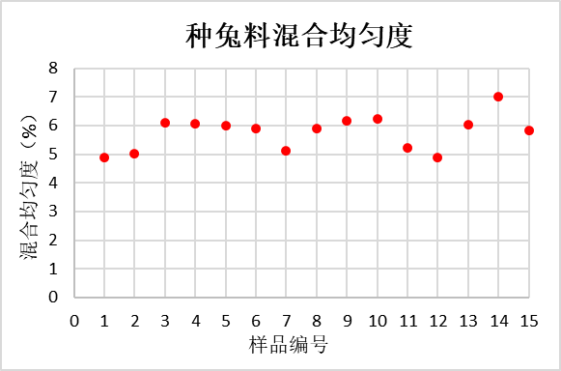
图3-2 肉兔配合饲料样品混合均匀度（%）
因此，综合考虑测定结果和企业调研情况，并借鉴《仔猪、生长育肥猪配合饲料》（GB/T 5915-2020）和《蛋鸡和肉鸡配合饲料》（GB/T 5916-2020），本文件规定：肉兔配合饲料产品混合均匀度变异系数应不大于10%。
经验证，参与制定标准的 30个样品全部符合限量要求，混合均匀度合格率100%。
③粗蛋白质
查阅相关文献，美国NRC（1977）建议生长兔粗蛋白质需要量为16%，法国AEC（1993）建议4～11周的生长兔粗蛋白质需要量为15%，de Blas和Mateos（2010）建议集约化养殖家兔育肥兔粗蛋白质需要量为15%。雷秋霞和李福昌（2003）研究推荐断奶～2月龄和2月龄～出栏肉兔适宜粗蛋白质水平为16%左右，《肉兔营养需要量》（NY/T 4049-2021）建议断奶～8周龄和8周龄到出栏适宜粗蛋白质水平为15.5%和15.0%。
美国NRC（1977）建议妊娠母兔和泌乳母兔的粗蛋白质需要量分别为15%和17%，法国AEC（1993）建议妊娠母兔和泌乳母兔的粗蛋白质需要量为17%，de Blas和Mateos（2010）建议集约化养殖繁殖母兔粗蛋白质需要量为17.5%。《肉兔营养需要量》（NY/T 4049-2021）建议种公兔适宜粗蛋白质为15.5%、空怀母兔为15.5%、妊娠母兔为16.0%、泌乳母兔为17.5%。
15个生长兔料和15个种兔料样品的粗蛋白质统计结果如表3-3和图3-3（具体数值见附表1），可知生长兔料粗蛋白质最高值为16.30%，最小值为14.50%，平均值为15.41%，标准差为0.56%，其中含量高于16%的样品2个，15～16%的样品9个，14～15%的样品4个；种兔料粗蛋白质最高值为18.90%，最小值为16.40%，平均值为17.45%，标准差为0.67%，其中含量高于18%的样品3个，17～18%的样品7个， 16～17%的样品5个。
表3-3 肉兔配合饲料样品粗蛋白质含量统计情况（%）
项目 | 样本数 | 最大值 | 最小值 | 平均值 | 标准差
生长兔料 | 15 | 16.30 | 14.50 | 15.41 | 0.56
种兔料 | 15 | 18.90 | 16.40 | 17.45 | 0.67
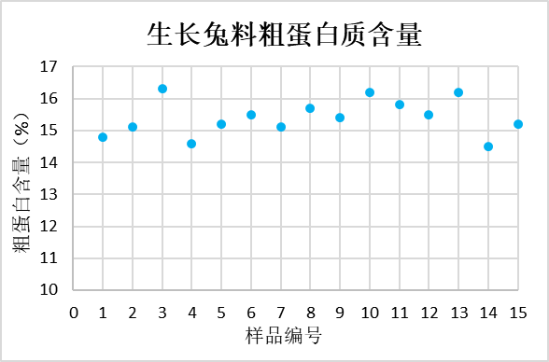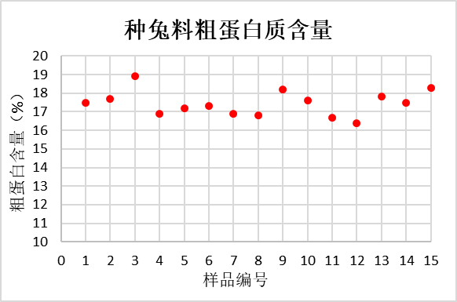
图3-3 肉兔配合饲料样品粗蛋白质含量（%）
因此，综合考虑营养需要研究、样品测定结果和企业调研情况，结合我国蛋白质资源相对短缺的现状和低蛋白氨基酸平衡日粮技术的推广，综合山东农业大学、青岛兔爱科技有限公司和中国农业大学等单位科研和企业意见，本文件预审稿将生长兔料粗蛋白质确定为13.0～16.0%，种兔料确定为15.0～18.0%。
预审期间，个别专家提出生兔料粗蛋白质上限提高到17.0%，但是过高的粗蛋白质水平与当前我国倡导的豆粕减量计划和低蛋白氨基酸平衡日粮技术不符，同时多专家认为《肉兔营养需要量》（NY/T 4049-2021）建议生长兔粗蛋白质推荐量为水平为15.0～15.5%，同时制标样品检测最高值16.3%，最终专家组一致同意生兔料粗蛋白质上限提高到16.5%。
本文件规定：生长兔料粗蛋白质为13.0～16.5%，种兔料粗蛋白质为15.0～18.0%。
经验证，参与制定标准的30个样品中有3个样品不符合限量要求，粗蛋白质合格率90.0%。
④赖氨酸
查阅相关文献，研究发现赖氨酸、蛋氨酸+胱氨酸和精氨酸是肉兔营养需中最重要的三个氨基酸，关于肉兔氨基酸需要的研究主要集中在上述三个氨基酸。因此，本标准将赖氨酸、蛋氨酸+胱氨酸和精氨酸作为必需的营养指标。
美国NRC（1977）建议生长兔赖氨酸需要量为0.65%，妊娠母兔和泌乳母兔的需要量无建议；法国AEC（1993）建议4～11周的生长兔赖氨酸需要量为0.70%，妊娠母兔和泌乳母兔的需要量为0.75%；de Blas和Mateos（2010）建议集约化养殖家兔育肥兔赖氨酸需要量为0.70%，能繁母兔为0.80%。井文倩和李福昌（2007）研究推荐断奶～3月龄肉兔适宜赖氨酸水平为0.75%，母兔妊娠期为1.10%，泌乳期为0.95%，整个繁殖期为0.95%；《肉兔营养需要量》（NY/T 4049-2021）建议断奶～8周龄和8周龄到出栏适宜赖氨酸水平为0.85%和0.75%；种公兔适宜赖氨酸为0.7%、空怀母兔为0.7%、妊娠母兔为0.8%、泌乳母兔为0.85%。
15个生长兔料和15个种兔料样品的赖氨酸统计结果如表3-4和图3-4（具体数值见附表1），可知生长兔料赖氨酸最大值为1.12%，最小值为0.71%，平均值为0.89%，标准差为0.12%，其中含量1.0～1.1%的样品4个，0.9～1.0%的样品2个，0.8～0.9%的样品5个，0.7～0.8%的样品4个；种兔料赖氨酸最大值为1.16%，最小值为0.76%，平均值为0.93%，标准差为0.12%，其中含量大于1.1%的样品2个，1.0～1.1%的样品5个，0.90～1.0%的样品4个，0.80～0.90%的样品3个，小于0.80%的样品1个。
表3-4 肉兔配合饲料样品赖氨酸含量统计情况（%）
项目 | 样本数 | 最大值 | 最小值 | 平均值 | 标准差
生长兔料 | 15 | 1.07 | 0.71 | 0.89 | 0.11
种兔料 | 15 | 1.16 | 0.76 | 0.97 | 0.11
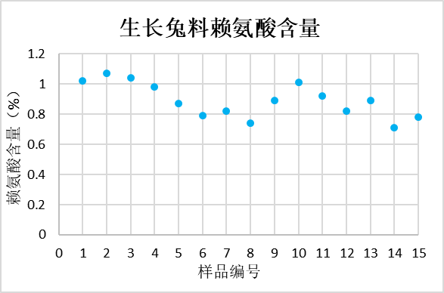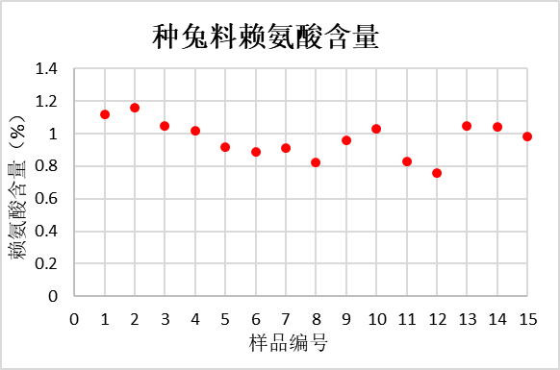
图3-4 肉兔配合饲料样品赖氨酸含量（%）
因此，综合考虑营养需要研究、样品测定结果和企业调研情况，结合我国生产实践，本文件规定：生长兔料赖氨酸为≥0.75%，种兔料赖氨酸为≥0.80%。
经验证，参与制定标准的30个样品中有3个样品不符合限量要求，赖氨酸合格率90.0%。
⑤蛋氨酸+胱氨酸
美国NRC（1977）建议生长兔蛋氨酸+胱氨酸需要量为0.60%，妊娠母兔和泌乳母兔的需要量无建议；法国AEC（1993）建议4～11周的生长兔蛋氨酸+胱氨酸需要量为0.60%，妊娠母兔和泌乳母兔的需要量为0.65%；de Blas和Mateos（2010）建议集约化养殖家兔育肥兔蛋氨酸+胱氨酸需要量为0.52%，能繁母兔为0.63%。张永翠和李福昌（2008）研究推荐断奶～2月龄肉兔适宜蛋氨酸水平为0.40%，2月龄～3月龄肉兔适宜蛋氨酸水平为0.2～0.40%；《肉兔营养需要量》（NY/T 4049-2021）建议断奶～8周龄和8周龄到出栏适宜蛋氨酸+胱氨酸水平为0.60%和0.55%；种公兔适宜蛋氨酸+胱氨酸为0.55%、空怀母兔为0.55%、妊娠母兔为0.6%、泌乳母兔为0.65%。
15个生长兔料和15个种兔料样品的蛋氨酸+胱氨酸统计结果如表3-5和图3-5（具体数值见附表1），可知生长兔料蛋氨酸+胱氨酸最大值为0.72%，最小值为0.47%，平均值为0.59%，标准差为0.07%，其中含量大于0.70%的样品1个，0.60～0.70%的样品4个，0.55～0.60%的样品6个，0.50～0.55%的样品3个，小于0.50%的样品1个；种兔料蛋氨酸+胱氨酸最大值为0.78%，最小值为0.55%，平均值为0.78%，标准差为0.07%，其中含量大于0.70%的样品3个，0.60～0.70%的样品9个，小于0.60%的样品3个。
表3-5 肉兔配合饲料样品蛋氨酸+胱氨酸含量统计情况（%）
项目 | 样本数 | 最大值 | 最小值 | 平均值 | 标准差
生长兔料 | 15 | 0.72 | 0.47 | 0.59 | 0.07
种兔料 | 15 | 0.78 | 0.55 | 0.64 | 0.07
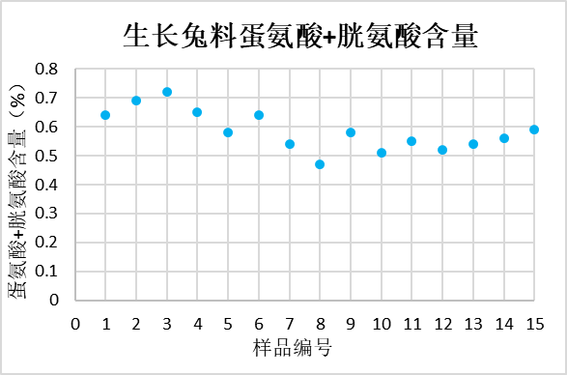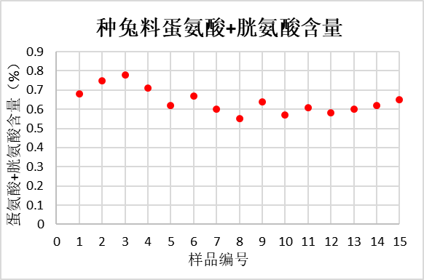
图3-5 肉兔配合饲料样品蛋氨酸+胱氨酸含量统计情况（%）
因此，综合考虑营养需要研究、样品测定结果和企业调研情况，结合我国生产实践，在预审稿中，本文件规定生长兔料蛋氨酸+胱氨酸为≥0.55%，种兔料蛋氨酸+胱氨酸为≥0.60%。
预审阶段，专家组建议进一步考察蛋氨酸指标设置的合理性。经起草单位认真核查，发现编制说明预审稿和标准文本预审稿中“蛋氨酸”实为“蛋氨酸+胱氨酸”，在编制说明和标准文本公开意见稿进行了修正。
本文件规定：生长兔料蛋氨酸+胱氨酸为≥0.55%，种兔料蛋氨酸+胱氨酸为≥0.60%。
经验证，参与制定标准的30个样品中有6个样品不符合限量要求，蛋氨酸+胱氨酸合格率80.0%。
⑥精氨酸
美国NRC（1977）建议生长兔精氨酸需要量为0.60%，妊娠母兔和泌乳母兔的需要量无建议；法国AEC（1993）建议4～11周的生长兔精氨酸需要量为0.22%，妊娠母兔和泌乳母兔的需要量为0.22%；麻名文和李福昌（2009）研究推荐断奶～2月龄肉兔适宜精氨酸水平为1.15%，，2月龄～3月龄肉兔适宜精氨酸水平为0.95%，张帝和李福昌（2009）研究推荐后备母兔为0.40～0.80%，妊娠期为0.40%，泌乳期为0.40%；
15个生长兔料和15个种兔料样品的精氨酸统计结果如表3-6和图3-6（具体数值见附表1），可知生长兔料精氨酸最大值为1.04%，最小值为0.64%，平均值为0.80%，标准差为0.12%，其中含量大于1.0%的样品1个，0.9～1.0%的样品3个，0.8～0.9%的样品2个，0.7～0.8%的样品7个，小于0.70%的样品2个；种兔料精氨酸最大值为1.23%，最小值为0.87%，平均值为1.01%，标准差为0.12%，其中含量大于1.1%的样品4个，1.0～1.1%的样品2个，0.90～1.0%的样品7个，小于0.90%的样品2个。
表3-6 肉兔配合饲料样品精氨酸含量统计情况（%）
项目 | 样本数 | 最大值 | 最小值 | 平均值 | 标准差
生长兔料 | 15 | 1.04 | 0.64 | 0.80 | 0.12
种兔料 | 15 | 1.23 | 0.87 | 1.01 | 0.12
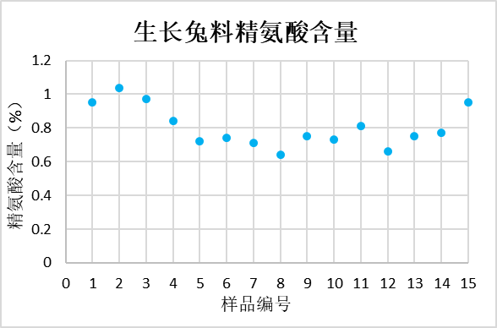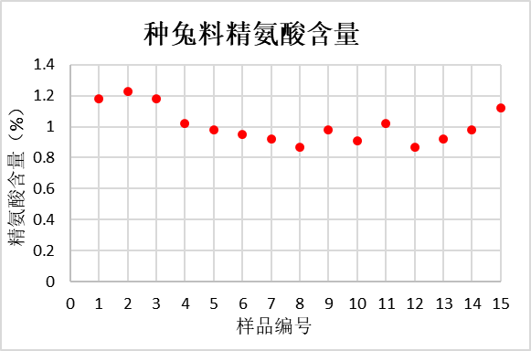
图3-6 肉兔配合饲料样品精氨酸含量（%）
因此，综合考虑营养需要研究、样品测定结果和企业调研情况，结合我国生产实践，本文件规定：生长兔料精氨酸为≥0.70%，种兔料精氨酸为≥0.90%。
经验证，参与制定标准的30个样品中有4个样品不符合限量要求，精氨酸合格率86.7%。
⑦粗灰分
15个生长兔料和15个种兔料样品的粗灰分统计结果如表3-7和图3-7（具体数值见附表1），可知生长兔料粗灰分最大值为10.30%，最小值为8.70%，平均值为9.41%，标准差为0.46%，其中含量高于10.0%的样品2个，9.0～10.0%的样品10个，8.0～9.0%的样品3个；种兔料粗灰分质最大值为10.40%，最小值为7.70%，平均值为9.29%，标准差为0.79%，其中含量高于10.0%的样品2个，9.0～10.0%的样品9个，8.0～9.0%的样品2个，小于8.0%的样品2个。
表3-7 肉兔配合饲料样品粗灰分含量统计情况（%）
项目 | 样本数 | 最大值 | 最小值 | 平均值 | 标准差
生长兔料 | 15 | 10.30 | 8.70 | 9.41 | 0.46
种兔料 | 15 | 10.40 | 7.70 | 9.29 | 0.79
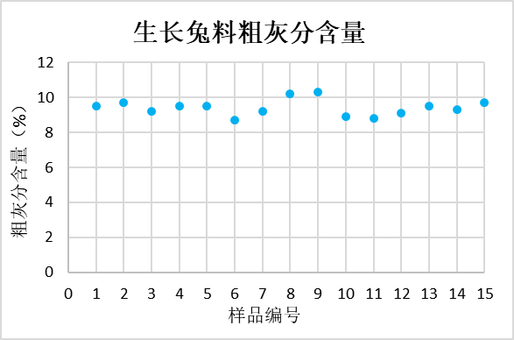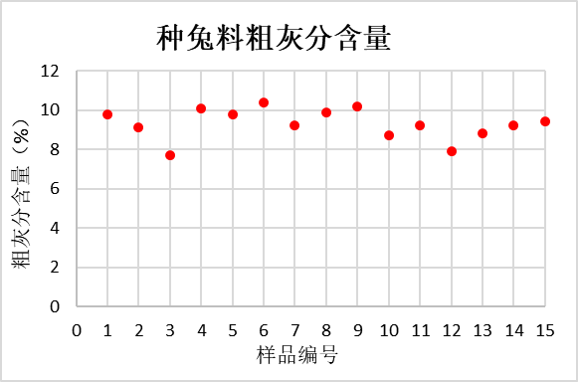
图3-7 肉兔配合饲料样品粗灰分含量（%）
因此，综合考虑样品测定结果和企业调研情况，结合我国生产实践，本文件规定：生长兔料粗灰分为≤10.0%，种兔料粗灰分为≤10.0%。
经验证，参与制定标准的 30个样品中5个样品不符合限量要求，粗灰分合格率83.3%。
⑧粗脂肪
美国NRC（1977）建议生长兔粗脂肪需要量为2.0%，妊娠母兔和泌乳母兔的需要量均为2.0%；de Blas和Mateos（2010）建议集约化养殖家兔育肥兔粗脂肪需要量为随意，能繁种兔为4.5%。陈萍和李福昌（2009）研究推荐断奶～2月龄肉兔适宜粗脂肪水平为2.0，2月龄～3月龄肉兔适宜粗脂肪水平为3.0%；《肉兔营养需要量》（NY/T 4049-2021）建议断奶～8周龄和8周龄到出栏适宜粗脂肪水平为2.0%和3.0%；种公兔适宜粗脂肪为2.5%、空怀母兔为2.5%、妊娠母兔为2.5%、泌乳母兔为3.0%。
15个生长兔料和15个种兔料样品的粗灰分统计结果如表3-8和图3-8（具体数值见附表1），可知生长兔料粗脂肪最高值为2.50%，最小值为1.70%，平均值为2.08%，标准差为0.23%，其中含量高于2.0%的样品10个，小于2.0%的样品5个；种兔料粗脂肪最大值为4.20%，最小值为2.80%，平均值为3.21%，标准差为0.36%，其中含量高于4.0%的样品1个，3.0～4.0%的样品10个，小于3.0%的样品4个。
表3-8 肉兔配合饲料样品粗脂肪含量统计情况（%）
项目 | 样本数 | 最大值 | 最小值 | 平均值 | 标准差
育肥兔料 | 15 | 2.50 | 1.70 | 2.08 | 0.23
种兔料 | 15 | 4.20 | 2.80 | 3.21 | 0.36
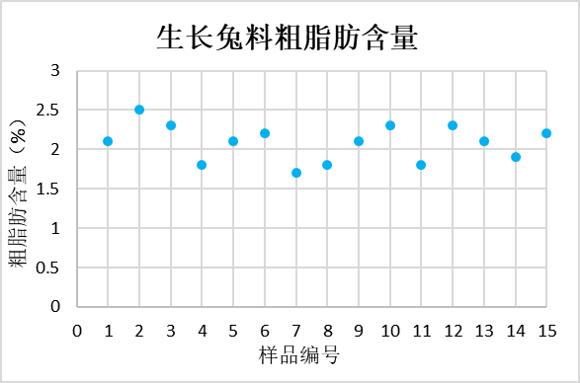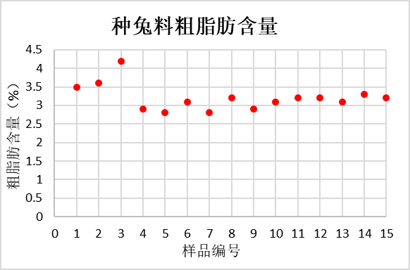
图3-8 肉兔配合饲料样品粗脂肪含量（%）
因此，综合考虑营养需要研究、样品测定结果和企业调研情况，结合我国生产实践，本文件规定：生长兔料粗脂肪为≥2.0%，种兔料粗脂肪为≥3.0%。
经验证，参与制定标准的30个样品中有9个样品不符合限量要求，粗脂肪合格率70.0%。
⑨粗纤维
美国NRC（1977）建议生长兔粗纤维需要量为10.0～12.0%，妊娠母兔和泌乳母兔的需要量也均为10.0～12.0%；法国AEC（1993）建议4～11周的生长兔粗纤维需要量为13.0%，妊娠母兔和泌乳母兔的需要量为12.0%；de Blas和Mateos（2010）建议集约化养殖家兔育肥兔粗纤维需要量为15.5%(15.0～16.0%)，能繁母兔为14.5%(14.0～15.0%)。国内关于育肥兔料早期粗纤维水平一般推荐12.0%左右，近年来的研究一般推荐14.0～16.0%，推荐水平有逐年提高趋势，种兔粗纤维推荐水平一般为12.0～14.0%；《肉兔营养需要量》（NY/T 4049-2021）建议断奶～8周龄和8周龄到出栏适宜粗纤维水平为15.0%和14.0%；种公兔适宜粗蛋白质为13.0%、空怀母兔为13.0%、妊娠母兔为12.0%、泌乳母兔为12.0%。
15个生长兔料和15个种兔料样品的粗灰分统计结果如表3-9和图3-9（具体数值见附表1），可知生长兔料粗纤维最高值为18.50%，最小值为15.50%，平均值为17.03%，标准差为0.97%，其中含量高于18.0%的样品2个，17.0～18.0%的样品6个，16.0～17.0%的样品4个，15.0～16.0%的样品3个；种兔料粗纤维最高值为16.40%，最小值为13.50%，平均值为15.11%，标准差为0.94%，其中含量高于16.0%的样品3个，15.0～16.0%的样品6个，14.0～15.0%的样品3个，13.0～14.0%的样品3个。
表3-9 肉兔配合饲料样品粗纤维质含量统计情况（%）
项目 | 样本数 | 最大值 | 最小值 | 平均值 | 标准差
生长兔料 | 15 | 18.50 | 15.50 | 17.03 | 0.97
种兔料 | 15 | 16.40 | 13.50 | 15.11 | 0.94
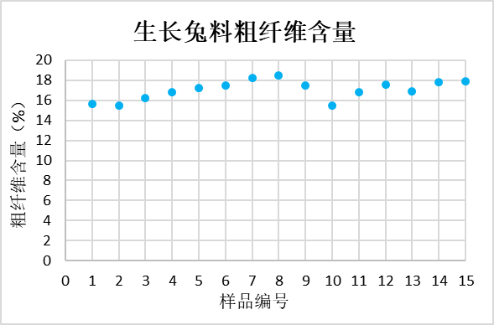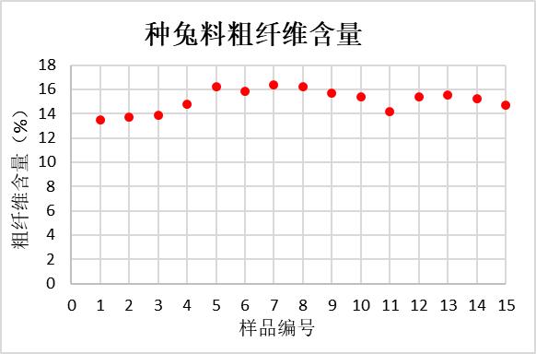
图3-9 肉兔配合饲料样品粗纤维质含量（%）
因此，综合考虑营养需要研究、样品测定结果和企业调研情况，结合我国生产实践，综合定向征求意见期间，部分专家和企业意见，本文件规定：生长兔料粗纤维确定为15.0～20.0%，种兔料粗纤维为13.0～18.0%。
经验证，参与制定标准的30个样品都符合限量要求，合格率100.0%。
⑨中性洗涤纤维
关于中性洗涤纤维的研究资料相对较少，de Blas和Mateos（2010）建议集约化养殖家兔育肥兔中性洗涤纤维需要量为34.0%(33.0～35.0%)，能繁母兔为32.0%(31.0～33.5%)。陶志勇和李福昌（2004）研究推荐断奶～2月龄肉兔适宜NDF水平为30.0～33.0%，2月龄～3月龄肉兔适宜NDF水平为27.0～30.0%，晁洪雨（2015）研究推荐妊娠母兔NDF适宜水平为30.0%，程光明（2016）研究推荐泌乳母兔NDF适宜水平为27.0～30.0%；《肉兔营养需要量》（NY/T 4049-2021）建议断奶～8周龄和8周龄到出栏适宜中性洗涤纤维水平为32.0%和30.0%；种公兔适宜中性洗涤纤维为30.0%、空怀母兔为30.0%、妊娠母兔为27.0%、泌乳母兔为27.0%。
15个生长兔料和15个种兔料样品的NDF统计结果如表3-10和图3-10（具体数值见附表1），可知生长兔料NDF最大值为37.4%，最小值为31.8%，平均值为35.15%，标准差为1.38%，其中含大于37.0%的样品1个，36.0～37.0%的样品4个，35.0～36.0%的样品4个，34.0～35.0%的样品3个，33.0～34.0%的样品1个，30.0～33.0%的样品2个；种兔料NDF最大值为34.6%，最小值为26.2%，平均值为31.23%，标准差为2.33%，其中含大于34.0%的样品2个，32.0～34.0%的样品4个，30.0～32.0%的样品5个，28.0～30.0%的样品3个，小于28.0%样品1个。
表3-10 肉兔配合饲料样品中性洗涤纤维含量统计情况（%）
项目 | 样本数 | 最大值 | 最小值 | 平均值 | 标准差
生长兔料 | 15 | 37.4 | 31.8 | 35.15 | 1.38
种兔料 | 15 | 34.6 | 26.2 | 31.23 | 2.33
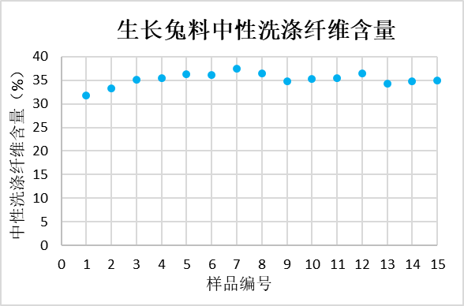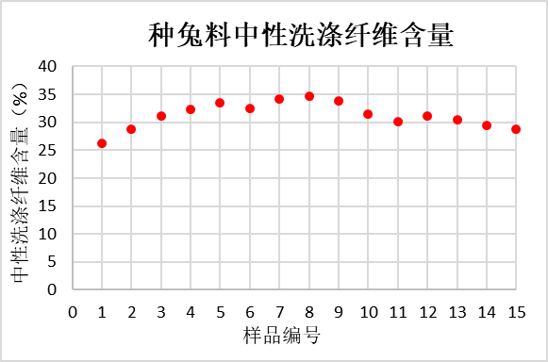
图3-10 肉兔配合饲料样品中性洗涤纤维含量（%）
因此，综合考虑营养需要研究、样品测定结果和企业调研情况，结合我国生产实践，
本文件规定：生长兔料NDF为≥30.0%，种兔料NDF为≥28.0%。
经验证，参与制定标准的 30个样品中有1个样品不符合限量要求，合格率96.7%。
⑩酸性洗涤纤维
关于酸性洗涤纤维的研究资料相对较少，de Blas和Mateos（2010）建议集约化养殖家兔育肥兔酸性洗涤纤维需要量为19.0%(18.0～20.0%)，能繁母兔为17.5%(16.5～18.5%)。晁洪雨（2015）研究推荐研究推荐断奶～2月龄肉兔适宜NDF水平为19.0～22.0%，2月龄～3月龄肉兔适宜NDF水平为16.0～19.0%；《肉兔营养需要量》（NY/T 4049-2021）建议断奶～8周龄和8周龄到出栏适宜酸性洗涤纤维水平为19.0%和16.0%；种公兔适宜粗蛋白质为19.0%、空怀母兔为19.0%、妊娠母兔为16.0%、泌乳母兔为16.0%。
15个生长兔料和15个种兔料样品的ADF统计结果如表3-11和图3-11（具体数值见附表1），可知生长兔料ADF最大值为21.2%，最小值为17.2%，平均值为19.45%，标准差为2.33%，其中含大于21.0%的样品1个，20.0～21.0%的样品5个，19.0～20.0%的样品5个，18.0～19.0%的样品3个，小于18.0%样品1个；种兔料ADF最大值为18.5%，最小值为15.9 %，平均值为17.26%，标准差为0.85%，其中含大于18.0%的样品4个，17.0～18.0%的样品5个，16.0～17.0%的样品5个，小于16.0%的样品1个。
表3-11 肉兔配合饲料样品酸性洗涤纤维含量统计情况（%）
项目 | 样本数 | 最大值 | 最小值 | 平均值 | 标准差
生长兔料 | 15 | 21.2 | 17.2 | 19.54 | 1.14
种兔料 | 15 | 18.5 | 15.9 | 17.26 | 0.85
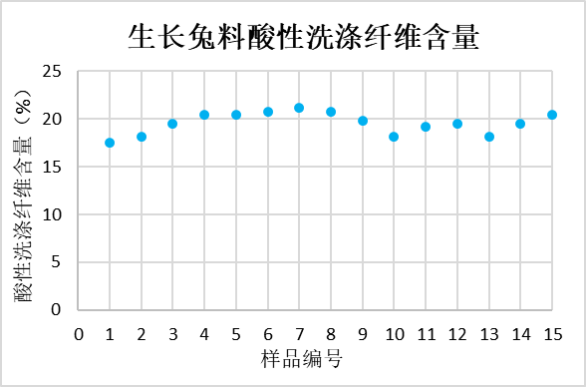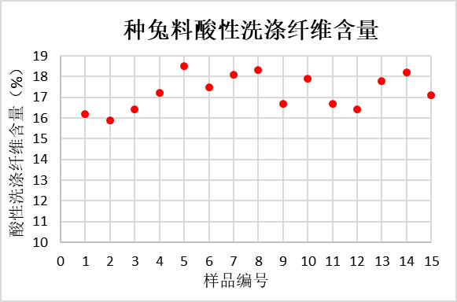
图3-11 肉兔配合饲料样品酸性洗涤纤维含量（%）
因此，综合考虑营养需要研究、样品测定结果和企业调研情况，结合我国生产实践，本文件规定：生长兔料ADF为18.0～22.0%，种兔料ADF为16.0%～20.0%。
经验证，参与制定标准的 30个样品中有2个样品不符合限量要求，合格率93.3%。
⑪木质素
关于ADL的研究资料相对较少，de Blas和Mateos（2010）建议集约化养殖家兔育肥兔酸性木质素需要量为5.0%，能繁种兔为5.5%(16.5～18.5%)。《肉兔营养需要量》（NY/T 4049-2021）建议断奶～8周龄和8周龄到出栏适宜木质素水平为4.5%和4.5%；种公兔适宜酸性木质素为5.5%、空怀母兔为5.5%、妊娠母兔为5.0%、泌乳母兔为5.0%。
15个生长兔料和15个种兔料样品的ADL统计结果如表3-12和图3-12（具体数值见附表1），可知生长兔料ADL最大值为6.6%，最小值为4.8%，平均值为5.70%，标准差为0.55%，其中含大于6.0%的样品6个，5.0～6.0%的样品7个，小于5.0%样品2个；种兔料ADL最大值为6.1%，最小值为4.3 %，平均值为4.95%，标准差为0.53%，其中含大于6.0%的样品1个，5.0～6.0%的样品6个，4.5～5.0%的样品5个，小于4.5%的样品3个。
表3-12 肉兔配合饲料样品木质素含量统计情况（%）
项目 | 样本数 | 最大值 | 最小值 | 平均值 | 标准差
生长兔料 | 15 | 6.6 | 4.8 | 5.70 | 0.55
种兔料 | 15 | 6.1 | 4.3 | 4.95 | 0.53
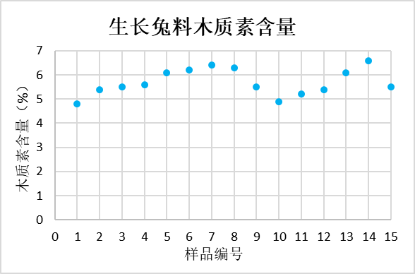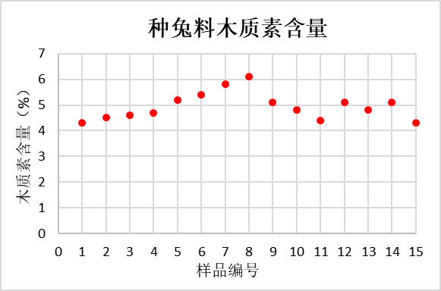
图3-12 肉兔配合饲料样品木质素含量（%）
因此，综合考虑营养需要研究、样品测定结果和企业调研情况，结合我国生产实践，在定向征求意见期间，部分专基于适宜ADL对保证肉兔健康很重要，但是过多，也会严重制约生长和繁殖，建议ADL设定为范围为好，本文件规定：生长兔料ADL为5.0～8.0%，，种兔料ADL为4.5～7.5%。
经验证，参与制定标准的 30个样品中有5个样品不符合限量要求，合格率83.3%。
⑫钙
美国NRC（1977）建议生长兔钙需要量为0.40%，妊娠母兔0.45%和泌乳母兔的0.75%；法国AEC（1993）建议4～11周的生长兔钙需要量为0.80%，妊娠种兔0.45%，泌乳母兔的需要量为1.10%；de Blas和Mateos（2010）建议集约化养殖家兔育肥兔钙需要量为0.60%，能繁母兔为1.05%。《肉兔营养需要量》（NY/T 4049-2021）建议断奶～8周龄和8周龄到出栏适宜钙水平为0.60%和0.70%；种公兔适宜钙为0.60%、空怀母兔为0.60%、妊娠母兔为1.0%、泌乳母兔为1.1%。
15个生长兔料和15个种兔料样品的钙统计结果如表3-13和图3-13（具体数值见附表1），可知育肥兔料钙最大值为1.05%，最小值为0.85%，平均值为0.96%，标准差为0.06%，其中含量1.0～1.05%的样品4个，0.9～1.0%的样品8个，0.8～0.9%的样品3个；种兔料钙最大值为1.24%，最小值为0.87%，平均值为1.03%，标准差为0.12%，其中含量大于1.2%的样品1个，1.0～1.2%的样品8个，0.90～1.0%的样品5个，小于0.9%的样品1个。
表3-13 肉兔配合饲料样品钙含量统计情况（%）
项目 | 样本数 | 最大值 | 最小值 | 平均值 | 标准差
生长兔料 | 15 | 1.05 | 0.85 | 0.96 | 0.06
种兔料 | 15 | 1.24 | 0.87 | 1.03 | 0.12
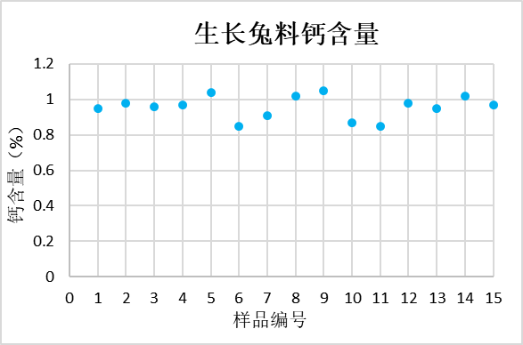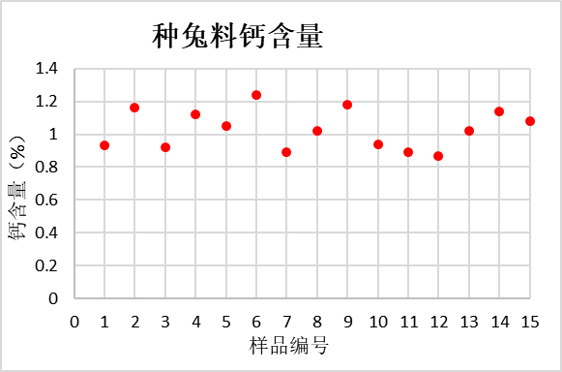
图3-13 肉兔配合饲料样品钙含量（%）
因此，综合考虑营养需要研究、样品测定结果和企业调研情况，结合我国生产实践，本文件规定：生长兔料钙为0.60～1.1%，种兔料钙为0.60～1.20%。
经验证，参与制定标准的 30个样品中有1个样品不符合限量要求，合格率96.6%。
⑬总磷
美国NRC（1977）建议生长兔磷需要量为0.22%，妊娠母兔0.37%和泌乳母兔的0.50%；法国AEC（1993）建议4～11周的生长兔磷需要量为0.50%，妊娠母兔0.50%，泌乳母兔的需要量为0.80%；de Blas和Mateos（2010）建议集约化养殖家兔育肥兔磷需要量为0.40%，能繁种兔为0.60%。《肉兔营养需要量》（NY/T 4049-2021）建议断奶～8周龄和8周龄到出栏适宜总磷水平为0.40%和0.45%；种公兔适宜总磷为0.40%、空怀母兔为0.40%、妊娠母兔为0.60%、泌乳母兔为0.60%。
15个生长兔料和15个种兔料样品的总磷统计结果如表3-14和图3-14（具体数值见附表1），可知生长兔料总磷最大值为0.65%，最小值为0.42%，平均值为0.53%，标准差为0.07%，其中含量0.60～0.65%的样品3个，0.50～0.60%的样品6个，0.40～0.50%的样品6个；种兔料总磷最大值为0.69%，最小值为0.42%，平均值为0.60%，标准差为0.08%，含量0.60～0.70%的样品8个，0.50～0.60%的样品5个，0.40～0.50%的样品2个。
表3-14 肉兔配合饲料样品总磷含量统计情况（%）
项目 | 样本数 | 最大值 | 最小值 | 平均值 | 标准差
生长兔料 | 15 | 0.65 | 0.42 | 0.53 | 0.07
种兔料 | 15 | 0.69 | 0.42 | 0.60 | 0.08

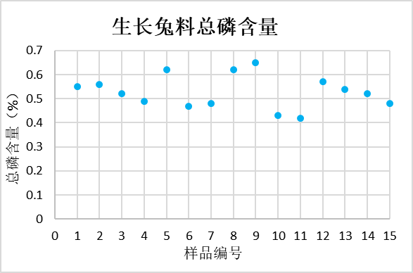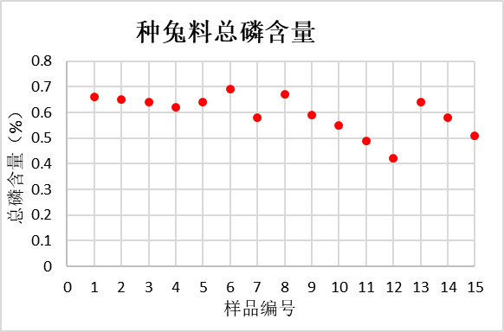
图3-14 肉兔配合饲料样品总磷含量（%）
因此，综合考虑营养需要研究、样品测定结果和企业调研情况，结合我国生产实践，本文件规定：生长兔料总磷为0.40～0.70%，种兔料总磷为0.40～0.80%。
经验证，参与制定标准的 30 个样品都符合限量要求，合格率100.0%。
⑭氯化钠
美国NRC（1977）建议生长兔钠和氯需要量分别为0.20%和0.3%，妊娠母兔的钠和氯需要量分别为0.20%和0.60%，泌乳母兔的钠和氯需要量分别为0.20%和0.60%；法国AEC（1993）建议4～11周的生长兔钠需要量为0.30%，妊娠母兔和泌乳母兔的需要量为0.30%；de Blas和Mateos（2010）建议集约化养殖家兔育肥兔钠和氯需要量为0.22%和0.28%，能繁母兔为0.60%。《肉兔营养需要量》（NY/T 4049-2021《肉兔营养需要量》（NY/T 4049-2021）建议断奶～8周龄和8周龄到出栏适宜氯化钠水平为0.25%和0.25%；种公兔适宜氯化钠为0.25%、空怀母兔为0.25%、妊娠母兔为0.25%、泌乳母兔为0.25%。
15个生长兔料和15个种兔料样品的氯化钠统计结果如表3-15和图3-15（具体数值见附表1），可知生长兔料氯化钠最大值为0.91%，最小值为0.54%，平均值为0.75%，标准差为0.10%，其中含量0.80～1.0%的样品5个，0.60～0.80%的样品9个，0.50～0.60%的样品1个；种兔料氯化钠最大值为0.88%，最小值为0.62%，平均值为0.76%，标准差为0.09%，含量0.80～1.0%的样品5个，0.60～0.80%的样品10个。
表3-15 肉兔配合饲料样品氯化钠含量统计情况（%）
项目 | 样本数 | 最大值 | 最小值 | 平均值 | 标准差
生长兔料 | 15 | 0.91 | 0.54 | 0.75 | 0.10
种兔料 | 15 | 0.88 | 0.62 | 0.76 | 0.09

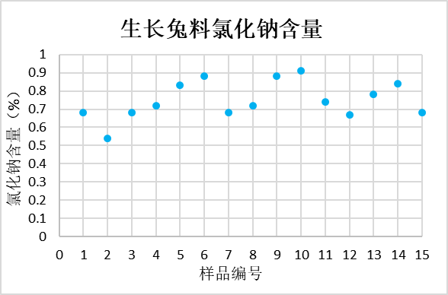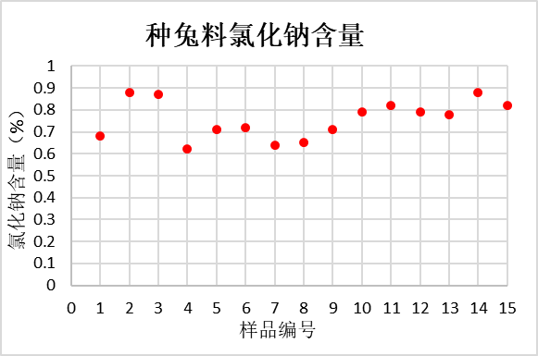
图3-15 肉兔配合饲料样品氯化钠含量（%）
因此，综合考虑营养需要研究、样品测定结果和企业调研情况，结合我国生产实践，本文件规定：生长兔料氯化钠确定为0.40～1.0%，种兔料氯化钠0.40～1.0%。
预审阶段，有专家提出氯化钠上限较高的问题，主要有两方面原因：一是与兔料粗饲料组成有关，兔料粗饲料原料来源主要有苜蓿干草、燕麦干草、花生秧、稻壳和其他作物秸秆等，粗饲料在肉兔配合饲料中占比达40%左右，苜蓿干草和燕麦干草氯化钠含量由较高，进而配合饲料氯化钠含量较高；二是氯化钠具有改善饲料适口性作用，不少饲料企业通过添加0.4～0.5%的氯化钠来改善饲料适口性，并提供营养需要。因此，制标样品中氯化钠较营养偏高，本文件规定氯化钠上限也较高。
经验证，参与制定标准的 30 个样品都符合限量要求，合格率100.0%。
综上，本标准最终形成的肉兔配合饲料主要营养成分指标如表3-16
表3-16 本标准制定的主要营养成分指标
项目 | 生长兔配合饲料 | 种兔配合饲料
粗蛋白质/% | 13.0～16.5 | 15.0～18.0
赖氨酸/% | ≥0.75 | ≥0.80
蛋氨酸+胱氨酸/% | ≥0.55 | ≥0.60
精氨酸/% | ≥0.70 | ≥0.90
粗灰分/% | ≤10.0 | ≤10.0
粗脂肪/% | ≥2.0 | ≥3.0
粗纤维/% | 14.0～16.0 | 12.0～15.0
中性洗涤纤维/% | ≥30.0 | ≥28.0
酸性洗涤纤维/% | 18.0～22.0 | 16.0～20.0
酸性木质素/% | 5.0～8.0 | 4.5～7.5
钙/% | 0.60～1.10 | 0.60～1.20
总磷/% | 0.40～0.70 | 0.40～0.80
氯化钠/% | 0.40～1.00 | 0.40～1.00
注：总磷含量已经考虑了植酸酶的使用。

4）肉兔配合饲料卫生指标确定及验证
国内外关于兔料的卫生指标研究非常缺乏，结合我国肉兔饲料生产实践，本标准规定肉兔配合饲料卫生标准符合《饲料卫生标准》（GB 13078）。
由于GB13078对肉兔配合饲料直接规定很少，本标准主要参考对配合饲料的要求进行验证。GB13078产品规定的相关卫生指标为：总砷、铅、汞、镉、铬、氟、亚硝酸盐、黄曲霉毒素B1、玉米赤霉烯酮、脱氧雪腐镰刀菌烯醇、T2毒素、伏马毒素、氰化物、游离棉酚、异硫氰酸酯、多氯联苯、六六六、滴滴涕、六氯苯、霉菌总数、沙门氏菌等22项。标准起草小组取制标样品中的4份样品按GB 13078规定的要求进行了验证，验证的结果表明肉兔配合饲料各项卫生指标均满足GB13078的要求。验证结果见附表2-1和2-2。

5）肉兔配合饲料取样和检测
鉴于肉兔配合饲料和其他畜禽饲料在取样和营养指标测定方法方面的一致性，本标准规定肉兔配合饲料取样和营养指标检测方法遵守国标规定，其中中性洗涤纤维无国标检测方法，采用行业标准按《饲料中性洗涤纤维（NDF）的测定》（NY/T 1459）检测方法。

6）检验规则、判定规则和标签、包装、运输和贮存
鉴于肉兔配合饲料与其他畜禽饲料在检验规则、判定规则和标签、包装、运输和贮存要求具有一致性，本标准规定肉兔配合饲料检验规则、判定规则和标签、包装、运输和贮存主要要求参照《仔猪、生长育肥猪配合饲料》（GB/T 5915-2020）规定执行，同时结合肉兔配合饲料生产特点，规定“组批：以相同原料、相同生产工艺、连续生产或同一班次生产的同一规格的产品为一批，但每批产品不得超过150 t；出厂检验项目为外观与性状、水分、粗蛋白质和粗纤维”。

7）保质期的规定
根据收集的企业标准和采集样品的饲料标签，饲料企业标签保证高温（6～9月）季节，兔料保质期为45天，常温或低温季节，兔料保质期为2个月，在包装严密的情况下，在保质期内完全确保质量。因此，本文件未对保质期做规定，按照标签标准的要求，产品保质期应与标签中标明的保质期一致。

四、与国际、国外同类标准技术内容的对比情况
无

五、采用国际标准
本标准没有采用国际标准。

六、与现行法律法规和强制性标准的关系
本标准引用了国内饲料产品相关的法律法规和强制性标准，与法律法规和强制性标准保持高度一致性。

七、重大分歧意见的处理经过和依据
在制定行业标准的过程中起草单位广泛征求了意见，并经过多次多层面反复磋商，未出现重大分歧。

八、涉及专利的有关说明
无。

九、贯彻标准的要求和措施建议
组织学习行业标准，加大对标准的宣传及贯彻力度，尽快扩大落实标准。在实际生产中，包括参与制订企业在内的很多大型企业已经在执行本标准中的技术指标。

十、其他应当予以说明的事项。
无。
《肉兔配合饲料》行业标准编制小组
2023年4月

参考文献：
[1] 中华人民共和国农业农村部,NY/T 4049-2021 肉兔营养需要量[S].北京:中国农业出版社,2022.
[2] 谷子林,秦应和,任克良.中国养兔学[M].北京:中国农业出版社2013.
[3] 布拉斯. 家兔营养[M].2版.北京:中国农业出版社,2015.
[4] NRC. Nutrient requirements of rabbits[C].National Academy of Science. National Research Council. Washington,DC,1977:30.
[5] 刘磊、李福昌.肉兔营养需要量研究进展[J].动物营养学报.2020，32(10):4765-4769.
[6] DE BLAS C,MATEOSG G．Feed formulation[M].// DE BLAS C, WISEMAN J. Nutrition of the rabbit. 2nded. Wallingford, UK,CABI Publishing,2010:222-232.
[7] 祝素珍．日粮不同能量水平对新西兰生长兔生产性能、营养物质利用、盲肠发酵和肉质的影响[D]．硕士学位论文．泰安：山东农业大学，2003．
[8] 雷秋霞．日粮不同蛋白水平对生长肉兔生产性能、营养物质利用、免疫及蛋白酶活的影响[D]．硕士学位论文．泰安：山东农业大学，2003．
[9] 陈萍．日粮脂肪类型和水平对生长肉兔生长发育、营养物质利用及肉质的影响[D]．硕士学位论文．泰安：山东农业大学，2004．
[10] 陶志勇．日粮NDF水平对生长肉兔生产性能、营养物质利用、免疫及盲肠发酵的影响[D]．硕士学位论文．泰安：山东农业大学，2004．
[11] 朱岩丽．日粮纤维/淀粉对生长肉兔生长、免疫、肠道菌群的影响及肠道蛋白质组学初探[D]．博士学位论文．泰安：山东农业大学，2013．
［12］ 晁洪雨．日粮 ADF水平对生长肉兔生产性能、消化道发育及盲肠发酵的影响[D]．硕士学位论文．泰安：山东农业大学，2006.
［13］张帝．日粮精氨酸水平对繁殖母兔能氮代谢、脂肪表观消化率和血液指标的影响[D]．硕士学位论文．泰安：山东农业大学，2014．
［14］王滔．新西兰生长肉兔饲粮苏氨酸和色氨酸适宜水平的研究[D]．硕士学位论文． 雅安：四川农业大学，2014.

附表1-1 种兔配合饲料技术指标检测结果及验证（%）
指标 | 数值 | N1 | N2 | N3 | N4 | N5 | N6 | N7 | N8 | N9 | N10 | N11 | N12 | N13 | N14 | N15
水分 | ≤14.0 | 12.1 | 10.3 | 11.1 | 13.8 | 9.9 | 10.5 | 11.4 | 14.2 | 13.2 | 10.5 | 9.8 | 10.7 | 11.1 | 10.4 | 12.1
粗蛋白质 | 15.0～18.0 | 17.5 | 17.7 | 18.9 | 16.9 | 17.2 | 17.3 | 16.9 | 16.8 | 18.2 | 17.6 | 16.7 | 16.4 | 17.8 | 17.5 | 18.3
粗纤维 | 13.0～18.0 | 13.5 | 13.7 | 13.9 | 14.8 | 16.2 | 15.8 | 16.4 | 16.2 | 15.7 | 15.4 | 14.2 | 15.4 | 15.5 | 15.2 | 14.7
粗脂肪 | ≥3.0 | 3.5 | 3.6 | 4.2 | 2.9 | 2.8 | 3.1 | 2.8 | 3.2 | 2.9 | 3.1 | 3.2 | 3.2 | 3.1 | 3.3 | 3.2
粗灰分 | ≤10.0 | 9.8 | 9.1 | 7.7 | 10.1 | 9.8 | 10.4 | 9.2 | 9.9 | 10.2 | 8.7 | 9.2 | 7.9 | 8.8 | 9.2 | 9.4
赖氨酸 | ≥0.80 | 1.12 | 1.16 | 1.05 | 1.02 | 0.92 | 0.89 | 0.91 | 0.82 | 0.96 | 1.03 | 0.83 | 0.76 | 1.05 | 1.04 | 0.98
蛋氨酸+胱氨酸 | ≥0.60 | 0.68 | 0.75 | 0.78 | 0.71 | 0.62 | 0.67 | 0.60 | 0.55 | 0.64 | 0.57 | 0.61 | 0.58 | 0.60 | 0.62 | 0.65
精氨酸 | ≥0.90 | 1.18 | 1.23 | 1.18 | 1.02 | 0.98 | 0.95 | 0.92 | 0.87 | 0.98 | 0.91 | 1.02 | 0.87 | 0.92 | 0.98 | 1.12
中性洗涤纤维 | ≥28.0 | 26.2 | 28.8 | 31.2 | 32.3 | 33.5 | 32.4 | 34.1 | 34.6 | 33.8 | 31.5 | 30.2 | 31.2 | 30.4 | 29.5 | 28.7
酸性洗涤纤维 | 16.0～20.0 | 16.2 | 15.9 | 16.4 | 17.2 | 18.5 | 17.5 | 18.1 | 18.3 | 16.7 | 17.9 | 16.7 | 16.4 | 17.8 | 18.2 | 17.1
木质素 | 4.5～7.5 | 4.3 | 4.5 | 4.6 | 4.7 | 5.2 | 5.4 | 5.8 | 6.1 | 5.1 | 4.8 | 4.4 | 5.1 | 4.8 | 5.1 | 4.3
钙 | 0.60～1.20 | 0.93 | 1.16 | 0.92 | 1.12 | 1.05 | 1.24 | 0.89 | 1.02 | 1.18 | 0.94 | 0.89 | 0.87 | 1.02 | 1.14 | 1.08
总磷 | 0.40～0.80 | 0.66 | 0.65 | 0.64 | 0.62 | 0.64 | 0.69 | 0.58 | 0.67 | 0.59 | 0.55 | 0.49 | 0.42 | 0.64 | 0.58 | 0.51
氯化钠 | 0.40～1.00 | 0.68 | 0.88 | 0.87 | 0.62 | 0.71 | 0.72 | 0.64 | 0.65 | 0.71 | 0.79 | 0.82 | 0.79 | 0.78 | 0.88 | 0.82
混合均匀度 | ≤10.0 | 4.87 | 5.02 | 6.11 | 6.05 | 5.99 | 5.88 | 5.12 | 5.89 | 6.15 | 6.24 | 5.23 | 4.87 | 6.04 | 7.02 | 5.84
（注：上述样品四川4个、山东5个、重庆2个、河北1个、江苏1个、河南2个，共计15个样品。）

附表1-2 生长兔配合饲料技术指标检测结果及验证（%）
指标 | 数值 | N16 | N17 | N18 | N19 | N20 | N21 | N22 | N23 | N24 | N25 | N26 | N27 | N28 | N29 | N30
水分 | ≤14.0 | 10.2 | 10.6 | 11.2 | 11.3 | 10.3 | 10.2 | 14.1 | 13.2 | 12.1 | 11.6 | 10.6 | 10.5 | 10.9 | 9.9 | 10.1
粗蛋白质 | 13.0～16.5 | 14.8 | 15.1 | 16.3 | 14.6 | 15.2 | 15.5 | 15.1 | 15.7 | 15.4 | 16.2 | 15.8 | 15.5 | 16.2 | 14.5 | 15.2
粗纤维 | 15.0～20.0 | 15.6 | 15.5 | 16.2 | 16.8 | 17.2 | 17.5 | 18.2 | 18.5 | 17.5 | 15.5 | 16.8 | 17.6 | 16.9 | 17.8 | 17.9
粗脂肪 | ≥2.0 | 2.1 | 2.5 | 2.3 | 1.8 | 2.1 | 2.2 | 1.7 | 1.8 | 2.1 | 2.3 | 1.8 | 2.3 | 2.1 | 1.9 | 2.2
粗灰分 | ≤10.0 | 9.5 | 9.7 | 9.2 | 9.5 | 9.5 | 8.7 | 9.2 | 10.2 | 10.3 | 8.9 | 8.8 | 9.1 | 9.5 | 9.3 | 9.7
赖氨酸 | ≥0.75 | 1.02 | 1.07 | 1.04 | 0.98 | 0.87 | 0.79 | 0.82 | 0.74 | 0.89 | 1.01 | 0.92 | 0.82 | 0.89 | 0.71 | 0.78
蛋氨酸+胱氨酸 | ≥0.55 | 0.64 | 0.69 | 0.72 | 0.65 | 0.58 | 0.64 | 0.54 | 0.47 | 0.58 | 0.51 | 0.55 | 0.52 | 0.54 | 0.56 | 0.59
精氨酸 | ≥0.70 | 0.95 | 1.04 | 0.97 | 0.84 | 0.72 | 0.74 | 0.71 | 0.64 | 0.75 | 0.73 | 0.81 | 0.66 | 0.75 | 0.77 | 0.95
中性洗涤纤维 | ≥30.0 | 31.8 | 33.2 | 35.1 | 35.4 | 36.2 | 36.1 | 37.4 | 36.4 | 34.8 | 35.2 | 35.4 | 36.4 | 34.2 | 34.8 | 34.9
酸性洗涤纤维 | 18.0～22.0 | 17.5 | 18.1 | 19.5 | 20.4 | 20.4 | 20.7 | 21.2 | 20.7 | 19.8 | 18.1 | 19.2 | 19.5 | 18.1 | 19.5 | 20.4
木质素 | 5.0～8.0 | 4.8 | 5.4 | 5.5 | 5.6 | 6.1 | 6.2 | 6.4 | 6.3 | 5.5 | 4.9 | 5.2 | 5.4 | 6.1 | 6.6 | 5.5
钙 | 0.60～1.10 | 0.95 | 0.98 | 0.96 | 0.97 | 1.04 | 0.85 | 0.91 | 1.02 | 1.05 | 0.87 | 0.85 | 0.98 | 0.95 | 1.02 | 0.97
总磷 | 0.40～0.70 | 0.55 | 0.56 | 0.52 | 0.49 | 0.62 | 0.47 | 0.48 | 0.62 | 0.65 | 0.43 | 0.42 | 0.57 | 0.54 | 0.52 | 0.48
氯化钠 | 0.40～1.00 | 0.68 | 0.54 | 0.68 | 0.72 | 0.83 | 0.88 | 0.68 | 0.72 | 0.88 | 0.91 | 0.74 | 0.67 | 0.78 | 0.84 | 0.68
混合均匀度 | ≤10.0 | 5.24 | 6.02 | 5.87 | 5.87 | 6.24 | 6.18 | 4.98 | 6.38 | 7.11 | 6.54 | 4.75 | 5.28 | 6.12 | 5.47 | 5.87
（注：上述样品四川4个、山东5个、重庆2个、河北1个、江苏1个、河南2个，共计15个样品。)

附表2-1 四个肉兔配合饲料霉菌毒素指标验证结果
样品编号 | 阶段 | 黄曲霉毒素B1  μg/kg | 玉米赤霉烯酮  mg/kg | 呕吐毒素  mg/kg | 赭曲霉毒素  μg/kg | 伏马毒素  mg/kg | T2毒素  mg/kg | 沙门氏菌
N1 | 生长兔料 | 5.6 | 0.12 | 0.71 | 67.5 | 0.45 | 0.21 | 未检出
N5 | 生长兔料 | 4.3 | 0.10 | 0.65 | 72.4 | 0.68 | 0.15 | 未检出
N16 | 种兔料 | 5.2 | 0.08 | 0.55 | 58.5 | 0.54 | 0.12 | 未检出
N20 | 种兔料 | 3.3 | 0.07 | 0.45 | 62.4 | 0.28 | 0.14 | 未检出

附表2-2 四个肉兔配合饲料无机污染物指标验证结果
样品编号 | 阶段 | 总砷  mg/kg | 铅  mg/kg | 汞  mg/kg | 镉  mg/kg | 铬  mg/kg | 氟  mg/kg
N1 | 生长兔料 | 0.04 | 0.15 | ＜0.10 | 0.02 | 0.45 | 5.6
N5 | 生长兔料 | 0.03 | 0.13 | ＜0.10 | 0.01 | 1.21 | 8.5
N16 | 种兔料 | ＜0.02 | ＜0.10 | ＜0.10 | 0.03 | 0.85 | ＜3
N20 | 种兔料 | 0.03 | ＜0.10 | ＜0.10 | 0.01 | 0.55 | 4.5

